本网-综合资讯

“以演促练，以练筑防”苍溪县开展含硫管线泄漏紧急逃生双盲演练

为确保元旦春节等重大节假日期间安全，充分检验全县含硫管线周边群众紧急避险逃生能力。12月29日，四川省苍溪县组织开展了2024年度含硫管线泄漏紧急逃生双盲演练。
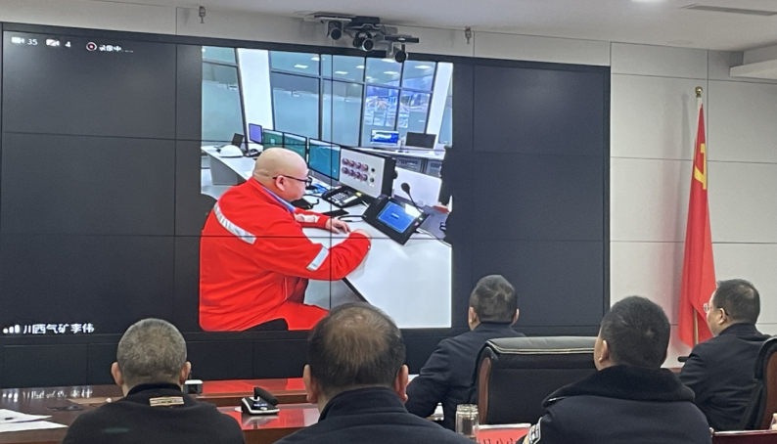

演练模拟含硫管线发生泄漏，光纤泄漏检测系统发出报警，相关企业迅速启动紧急疏散广播系统（入户终端、大功率号角），群众在收到报警信号后立即按照预案确定的逃生路线撤离至安全区域。
据统计，本次演练全县含硫管线途经的10个乡镇、17个点位同步开展，共有567人参加，均高效有序撤离至安全集结点，达到了“双盲”实战演练的预期目的和效果。

本次演练指挥长、苍溪县委常委、县委政法委书记何兴旺强调：“苍溪县高含硫管线长，涉及点多面广，要加强企地联防联控联动，开展有针对性紧急逃生演练，确保群众在听到疏散预警信息后第一时间紧急逃生，这必须成为常态。养成‘警报一响，立即开跑’的应急反应。”下一步，苍溪县将进一步探索“双盲”演练机制，以最接近实战的演练方式检验应急预案和响应机制，切实提升基层干部群众的应急处置能力，全力保障公众生命财产安全。（陈显金）

